SOCIÁLNÍ SLUŽBY
MĚSTA BOJKOVICE, P.O.

Výroční zpráva
2025
OBSAH

Kontaktní údaje 3
Úvod 4
Organizační struktura 5
Vzdělávání zaměstnanců 5
Pečovatelská služba 6
Statistika obyvatel DPS Černíkova a DPS Tovární k 31. 12. 2025 7
Finanční zpráva 8
Přehled aktivit za rok 2025 9
Poděkování 13

- KONTAKTNÍ ÚDAJE

IČ: 712 25 773
Zřizovatel: Město Bojkovice
Zahájení činnosti: 1. 1. 2005
Statutární zástupce: Mgr. Marie Miškóciová

Adresa ředitelství:
Sociální služby Města Bojkovice, p. o.
Černíkova 965, 687 71 Bojkovice

Tel.: 572 625 316, 572 625 317, 572 625 117
Mobil: 606 681 002, 721 107 649
ID datové schránky: segk7xg

E-mail:
reditel@dps-bojkovice.cz
ekonom@dps-bojkovice.cz
soc.pracovnik@dps-bojkovice.cz
ucetni@dps-bojkovice.cz

Web: www.dps-bojkovice.cz

Zaregistrovaný druh služby: pečovatelská služba
Identifikátor sociální služby: 9076 518

Domy s pečovatelskou službou:
DPS Černíkova 965, 687 71 Bojkovice
DPS Tovární 1020, 687 71 Bojkovice

- ÚVOD

Vážené dámy, vážení pánové, milí klienti a přátelé našich služeb,

máte před sebou výroční zprávu za uplynulý rok, který byl pro organizaci obdobím rozvoje i upevňování hodnot, na nichž naše práce stojí. Hlavním posláním zůstává podpora důstojného života našich obyvatel a klientů, a proto mě velmi těší, že se nám podařilo rozšířit terénní pečovatelskou službu. Právě tato cesta umožňuje lidem, o které pečujeme, setrvat co nejdéle v jejich přirozeném domácím prostředí. To je pro pocit bezpečí a štěstí nenahraditelné.
Abychom tento rostoucí zájem o služby pokryli, rozšířili jsme náš tým o dva nové pečovatele. S vědomím, že kvalitní péče začíná u spokojeného zaměstnance, jsme se zaměřili i na zázemí – proběhla rekonstrukce pracoviště, která pečovatelům přinesla moderní prostor pro jejich administrativní práci.
Život v našich domech s pečovatelskou službou byl i letos plný setkávání. Ráda bych vyzdvihla zejména vynikající spolupráci s místními ZŠ a MŠ. Děti nám v březnu na obou budovách rozjasnily oslavy MDŽ, v dubnu žáci potěšili klienty velikonočními přáními a v říjnu přišli popřát k Mezinárodnímu dni seniorů. Podzim nám navíc zpříjemnily „Pozdravy z prázdnin“, které pro nás školáci připravili.
Společně jsme si užili i další akce: květnovou oslavu Dne matek a otců s hudbou a tancem, červnový výlet na Ploštinu, který se vydařil i díky finančnímu příspěvku zřizovatele, či prosincovou mikulášskou nadílku v režii našich kreativních zaměstnanců. Vedle zábavy jsme dbali i na osvětu, například při prosincové besedě s odborníky z občanské poradny.
Závěrem mi dovolte poděkovat našemu zřizovateli za dlouhodobou podporu a finanční stabilitu. Moje velké poděkování patří všem zaměstnancům za jejich profesionalitu, obětavost a lidský přístup, který je srdcem naší práce. A v neposlední řadě děkuji vám, našim klientům, za důvěru, se kterou nás pouštíte do svých životů.

Do nového období vám všem přeji především pevné zdraví, spokojenost a mnoho radostných dní.

Mgr. Marie Miškóciová
ředitelka

- ORGANIZAČNÍ STRUKTURA

- VZDĚLÁVÁNÍ ZAMĚSTNANCŮ

Vzdělávací akce a programy jsou plánovány v souladu se z. č. 108/2006 Sb., O sociálních službách, v platném znění. Minimální rozsah dalšího vzdělávání u sociálního pracovníka a pracovníků v sociálních službách stanovený zákonem je 48 hodin za 2 po sobě jdoucí kalendářní roky. Pracovníci si díky tomu upevňují, obnovují a doplňují své vědomosti a dovednosti.
Ostatní pracovníci si kvalifikaci doplňují dle aktuálních potřeb na danou pracovní pozici a také dle změn zákonů a platných právních norem.

Vzdělávací akce a programy uskutečněné v roce 2025:
- Základní rehabilitační ošetřování jako prevence vzniku komplikací
- Poskytování paliativní péče v podmínkách sociálních služeb
- Zdravotnické minimum pro pracovníky terénních a ambulantních služeb – znalost, zkušenost, intuice
- Jak úspěšně jednat s klientem s poruchou osobnosti
- Etické minimum pro paliativní péči
- Prevence infekčních onemocnění v podmínkách sociálních služeb
- Krizová intervence v podmínkách sociálních služeb
- Budování kapacit a profesionalizace České asociace pečovatelské služby
- Rozšířené povinnosti poskytovatele dle SQSS 15
- Změny zákona o sociálních službách
- Problematika šikany v prostředí sociálních služeb
- Inkontinence
- Praktický průvodce IP nejenom v pečovatelských službách
- Preterapie – úvod do problematiky
- Jak úspěšně jednat s klientem s problémovým chováním
- Etická komunikace s lidmi s mentálním postižením
- Osobní hranice jako předpoklad zdravé komunikace
- Kvalifikační kurz pro pracovníky v sociálních službách
- Příprava a sestavení závěrky 2024
- Setkání ekonomů a vybraných účetních jednotek
- FKSP a změny od 1. 1. 2025
- Ukončení roku 2024 a legislativa roku 2025 – mzdový program Perm
- Jaro ve mzdové účtárně
- Kulatý stůl ČAPS
- Zdaňování příjmů závislé činnosti
- Podzim v mzdové účtárně
- Sociální služby nejen v Evropě
- 24. setkání poskytovatelů sociálních služeb ve Zlínském kraji
- Konference APSS
- Minikonference Zlínského a Olomouckého kraje
- Moravská konference sociálních služeb 2025
- Školení řidičů
- Školení BOZP

- PEČOVATELSKÁ SLUŽBA

Naše organizace poskytuje terénní pečovatelskou službu dle zákona č. 108/2006 Sb. a vyhl. č. 505/2006 Sb., v platném znění.

Pečovatelská služba je určena seniorům, lidem, kteří mají sníženou soběstačnost z důvodu věku, chronického onemocnění nebo zdravotního postižení a rodinám s dětmi, jejichž situace vyžaduje pomoc jiné fyzické osoby.

Služba spočívá v pomoci při zvládání běžných úkonů péče o vlastní osobu, v pomoci při osobní hygieně nebo poskytnutí podmínek pro osobní hygienu. Dále se jedná o poskytnutí stravy nebo pomoci při zajištění stravy, o pomoc při zajištění chodu domácnosti, o zprostředkování kontaktu se společenským prostředím, ale také např. o pomoc při uplatňování práv klientů. Základní služby doplňují fakultativní činnosti jako je např.: zapůjčení zdravotnických pomůcek (polohovací postel, invalidní vozík, chodítko) a zapůjčení termojídlonosičů.

Pečovatelská služba je poskytována za úhradu, na základě písemné smlouvy mezi klientem a poskytovatelem. Vždy je poskytována individuálně, dle aktuálních potřeb a požadavků klienta.

Časová dostupnost naší pečovatelské služby je od 6:00 hod. do 22:00 hod.

V polovině roku 2025 se tým pečovatelské služby rozrostl o jednu pracovní pozici. Provoz pečovatelské služby zajišťuje devět pracovníků v sociálních službách (tj. 8 pečovatelek + 1 pečovatel) a sociální pracovnice, která je zároveň vedoucí služby.

Služba může být poskytována ve dvou domech s pečovatelskou službou v Bojkovicích a v domácnostech klientů v těchto obcích: Bojkovice, Krhov, Bzová, Přečkovice, Žítková, Komňa, Záhorovice, Nezdenice, Rudice, Pitín a Hostětín.

V roce 2025 využilo pečovatelskou službu 107 klientů (z toho 76 žen a 31 mužů). Nejstaršímu klientovi bylo 98 let, nejmladšímu 35 let. V přímé péči jsme strávili 7744,4 hodin, rozvezli jsme 6582 obědů, vyprali 1071,5 kg prádla.

- STATISTIKA OBYVATEL DPS ČERNÍKOVA A DPS TOVÁRNÍ K 31. 12. 2025

Celkový počet bytů v obou domech s pečovatelskou službou je 143 (z toto 57 bytů je v DPS Černíkova a 86 bytů je v DPS Tovární).

Pohyb obyvatel v DPS Černíkova a v DPS Tovární
 | DPS Černíkova | DPS Tovární | Celkem
Odchod do soukromí | 2 | 2 | 4
Odchod do DS | 0 | 5 | 5
Úmrtí | 0 | 1 | 1
Nástup | 2 | 8 | 10

- FINANČNÍ ZPRÁVA

Hlavní činností organizace je provozování Domů s pečovatelskou službou na ulici Černíkova 965 a na ulici Tovární 1020 a poskytování pečovatelské služby ve městě Bojkovice a přilehlých obcích.
Doplňkovou činností organizace je pronájem nebytových prostor. Jedná se o ordinaci praktického lékaře, ordinace stomatologů a kadeřnictví.
Organizace nevlastní žádný dlouhodobý hmotný nebo nehmotný majetek, budovy jsou ve vlastnictví zřizovatele města Bojkovice. V drobném dlouhodobém nehmotném majetku je evidováno programové vybavení. Drobný dlouhodobý hmotný majetek od 3.000,-- Kč do 40.000,-- Kč pořizuje organizace dle aktuálních potřeb. V roce 2025 byly opět dokoupeny nové rehabilitační pomůcky pro klienty pečovatelské služby.
Hlavními náklady organizace jsou kromě pořizování majetku potřebného k zajištění provozu také spotřeby energií, mzdové náklady a náklady na opravy a udržování. V roce 2025 byla provedena oprava kanalizace a obnova výsadby zeleně na budově DPS Černíkova. Proběhly částečné opravy střech na obou budovách. Větší investice se týkaly instalatérských prací a oprav v kotelnách na DPS Tovární i DPS Černíkova. Na této budově bylo zrekonstruováno zázemí pečovatelské služby včetně nového vybavení.

Výměna poměrových rozdělovačů tepla na obou budovách byla financována z rozpočtu zřizovatele Města Bojkovice.
Náklady na doplňkovou činnost jsou nulové.
Mezi hlavní výnosy organizace patří tržby za pečovatelské služby a tržby za nájemné bytů.
V doplňkové činnosti se jedná o tržby za pronájem nebytových prostor.
Nájemné u bytových i nebytových prostor bývá každým rokem zvyšováno o inflaci.

Za pronájem budov se zřizovateli odvedla částka 1.650.000,00 Kč.
Tržby za pečovatelské úkony základní činily částku 1.624.087,00 Kč.
Tržby za pečovatelské úkony fakultativní činily částku 68.770,00 Kč.

Dále byla organizace financována prostřednictvím dotací:

Zlínský kraj (program „ZAJIŠTĚNÍ DOSTUPNOSTI“) 3.848.890,00 Kč
Zlínský kraj (program „SOCIÁLNÍ SLUŽBY ZK – ČÁST A“) 572.000,00 Kč
Zlínský kraj (program „SOCIÁLNÍ SLUŽBY ZK – ČÁST B“) 593.400,00 Kč
Zřizovatel Město Bojkovice (dotace peč. služby) 582.285,00 Kč
Zřizovatel Město Bojkovice (dotace provozní) 817.715,00 Kč

- PŘEHLED AKTIVIT ZA ROK 2025

- 6. 3. 2025 - Mezinárodní den žen

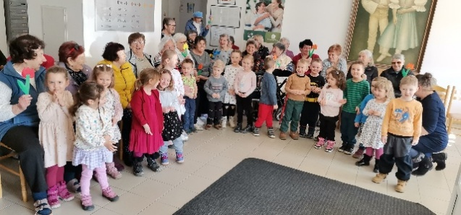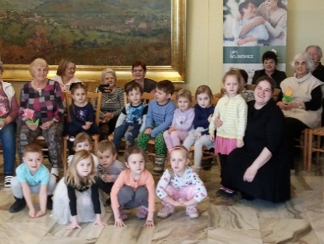

- 10. 4. 2025 – Přání k Velikonocům od žáků ZŠ TGM Bojkovice

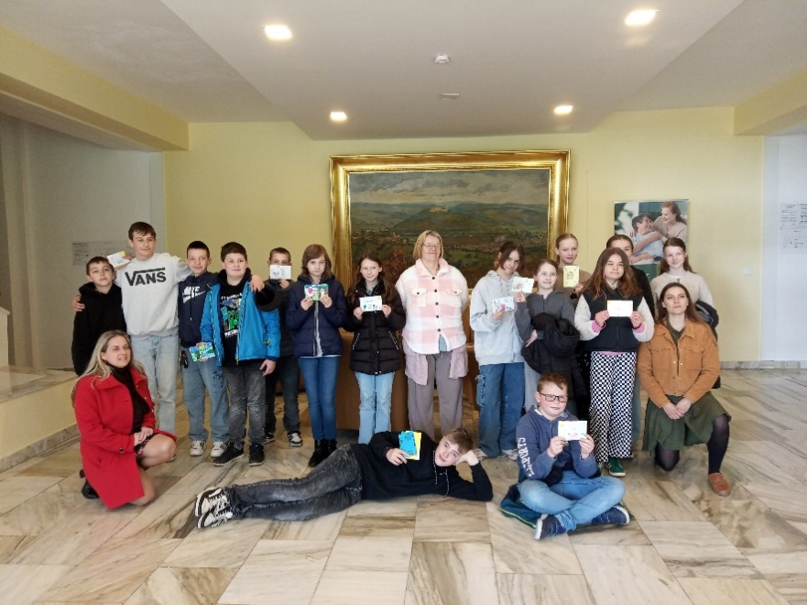

- 21. 5. 2025 – Den matek a den otců

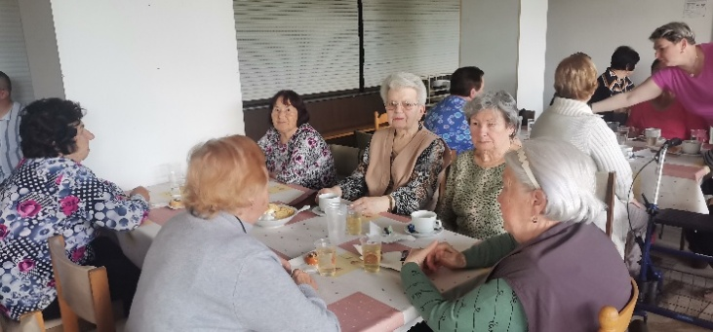

- 17. 6. 2025 - Výlet k památníku Ploština

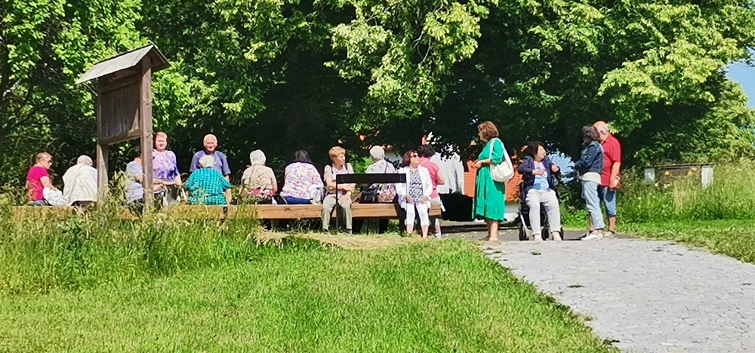

- 1. 10. 2025 - Den seniorů

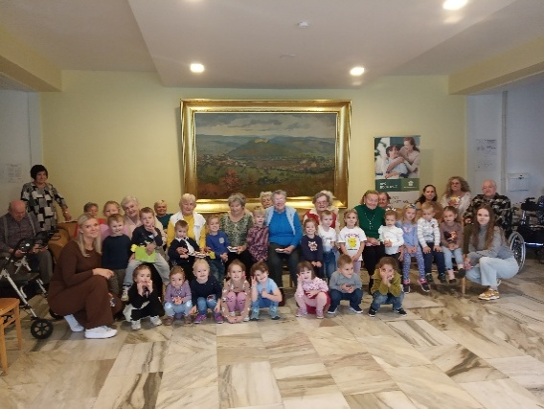

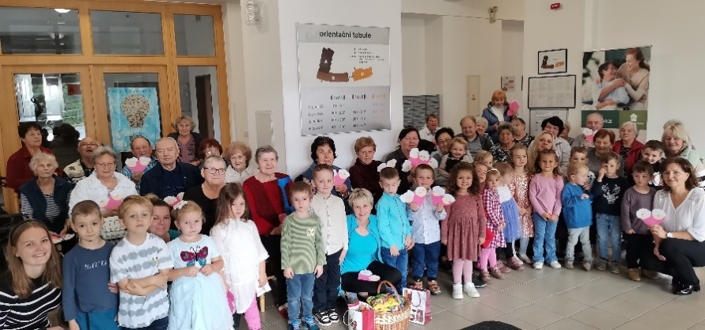

- 13. 10. 2025 – Pozdravy z prázdnin od žáků ZŠ TGM Bojkovice

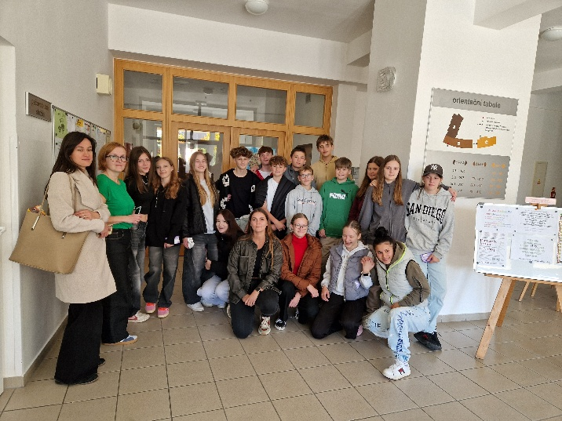

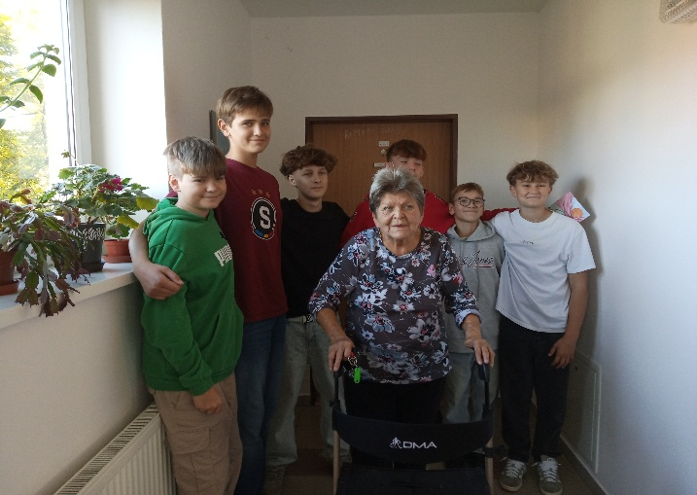

- 4. 12. 2025 – Mikuláš

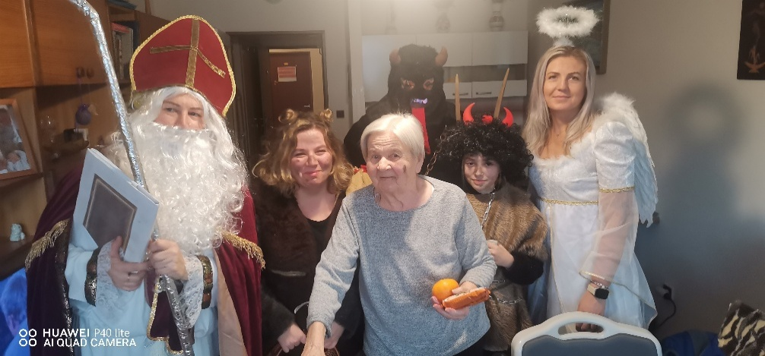

- 17. 12. 2025 - Beseda na téma: Dědictví – řešení pozůstalosti

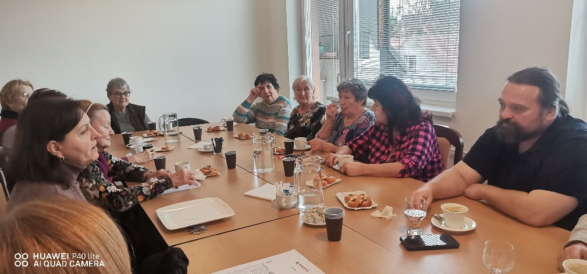

- Prosinec 2025 – Rekonstrukce kanceláře pečovatelek DPS Černíkova

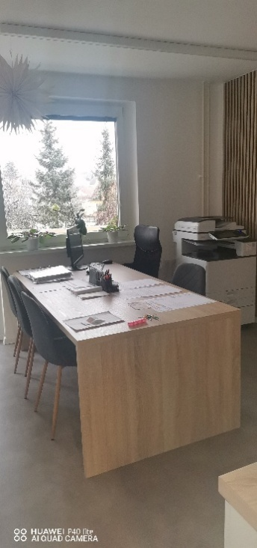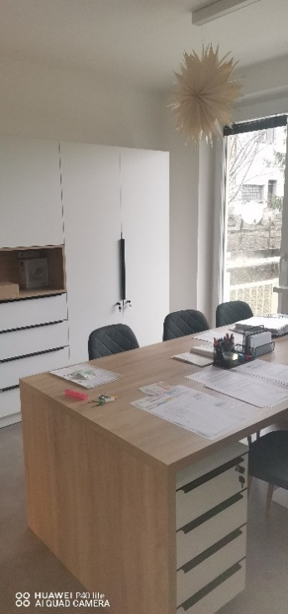

- PODĚKOVÁNÍ

Děkujeme všem, kteří nás v roce 2025 podpořili!


Město Bojkovice
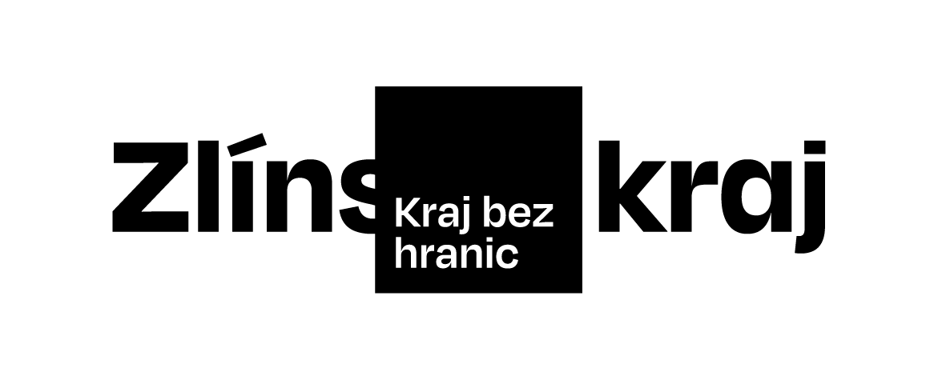



Zpracovaly:
Mgr. Marie Miškóciová
Irena Dubovská, DiS.
Jana Gorčíková
Vendula Kojecká

